1.舍入误差与有效数

（1）从大到小程序：

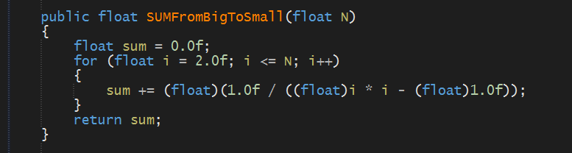

（2）从小到大程序：

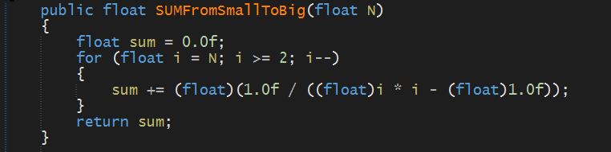

（3）计算结果：

精确值：

S1=0.7400495 S2=0.7499 S3=0.749999

从大到小计算结果为：

S1=0.7400495 误差为：0

S2=0.7498521 误差为：4.786253E-05

S3=0.7498521 误差为：0.0001469254

从小到大计算结果为：

S1=0.7400495 误差为：5.960464E-08

S2=0.7499 误差为：0

S3=0.749999 误差为：0

（4）结果：  
 从程序运行结果可以看出，大小数相加时需要避免大数吃小数，以减小误差。

2. Newton迭代法

（1）Newton迭代程序

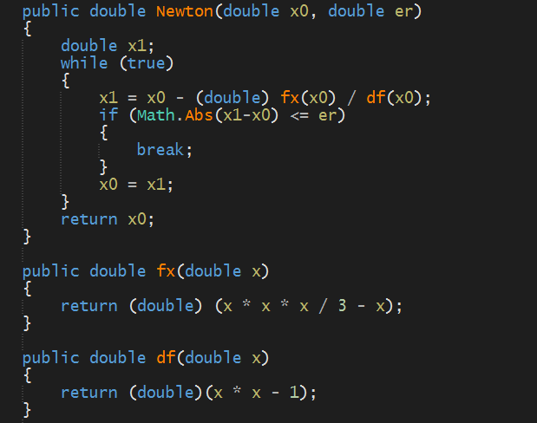

运行结果：

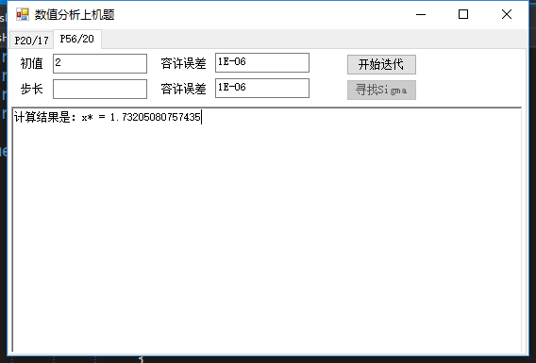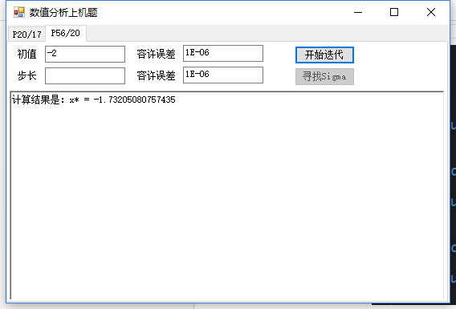

（2）寻找尽可能大的

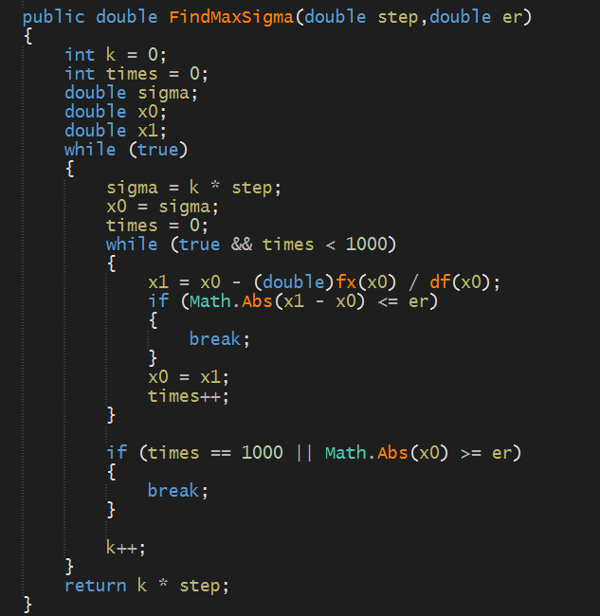

运行结果：

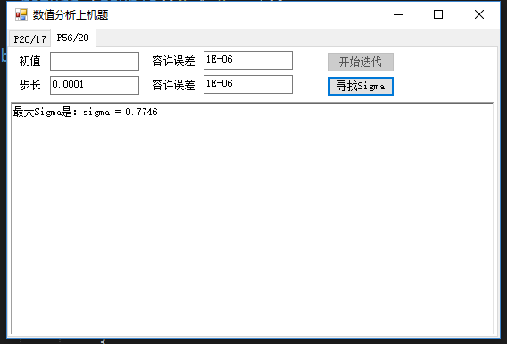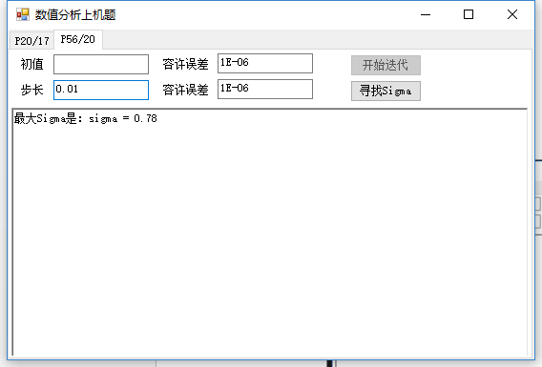

由上可知。

（3）收敛区间

区间：

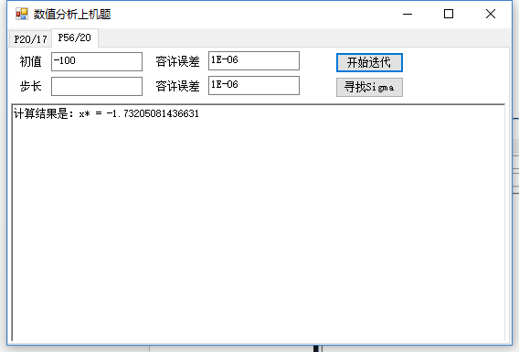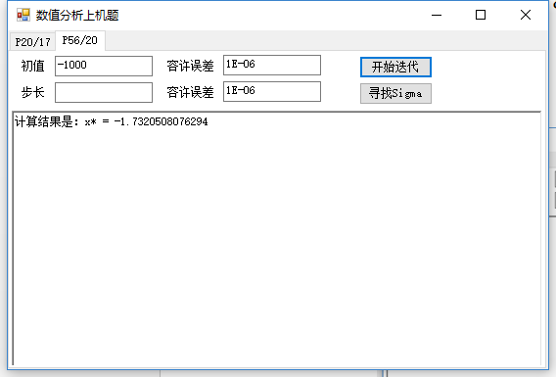

初值为-100，-1000，皆收敛于；

区间：

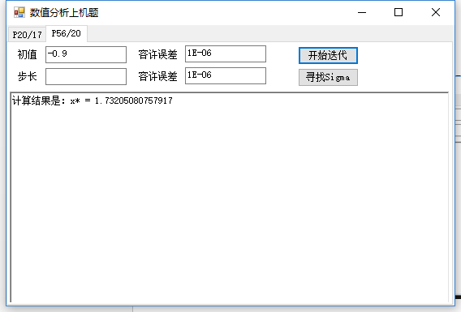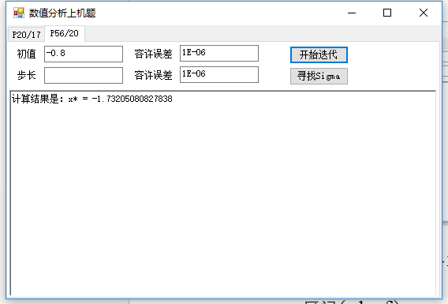

初值为-0.9，-0.8，可知该区间不收敛；

区间：

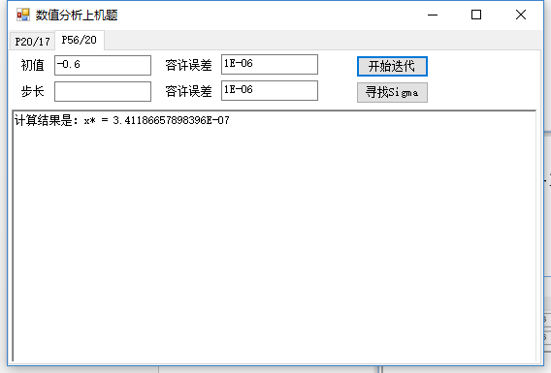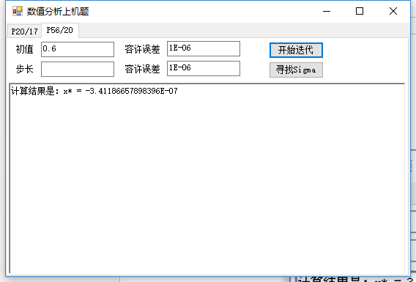

初值为-0.6,0.6，皆收敛于；

区间:

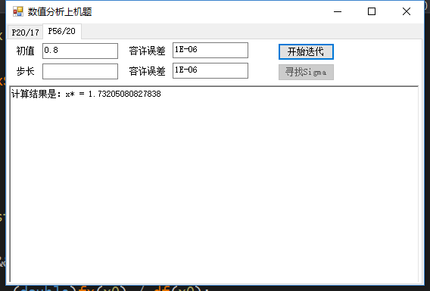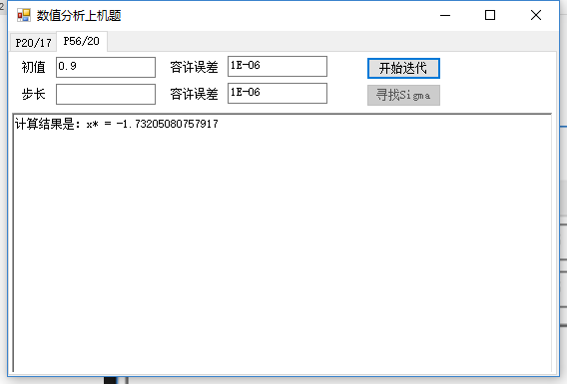

初值为0.8,0.9，可知该区间不收敛；

区间：

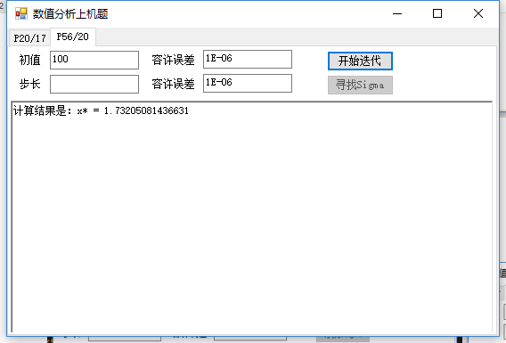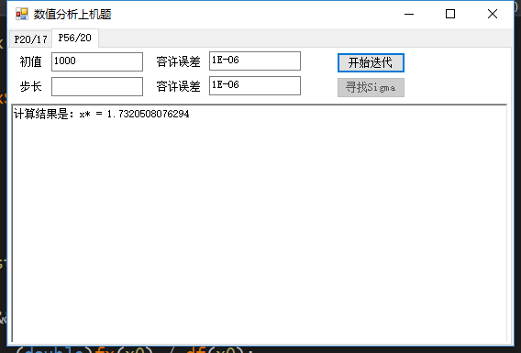

初值为100,1000，收敛于。

（4）结果：

初值的选取对于迭代格式是否收敛很重要。

3.列主元Gauss消元法

（1）程序

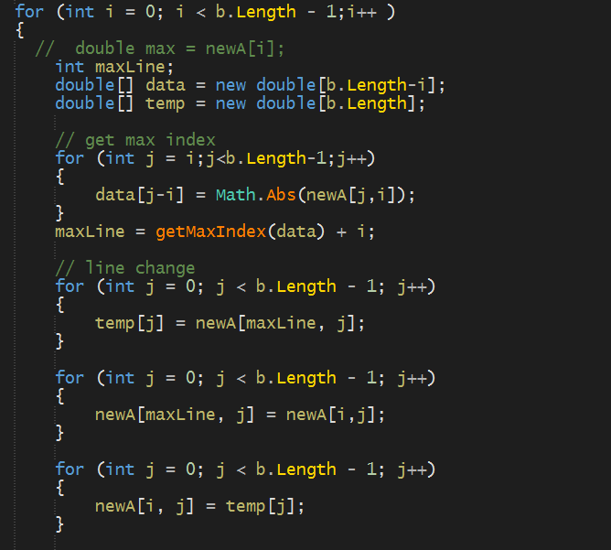

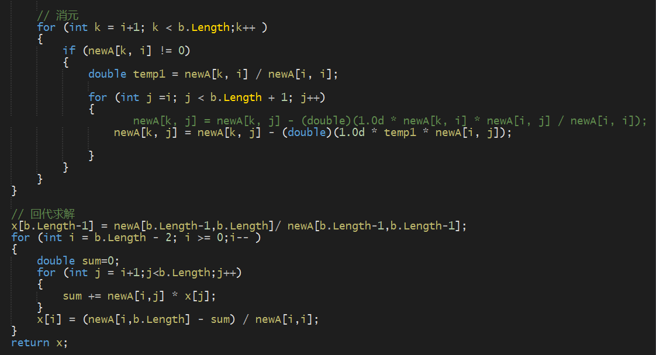

（2）结果

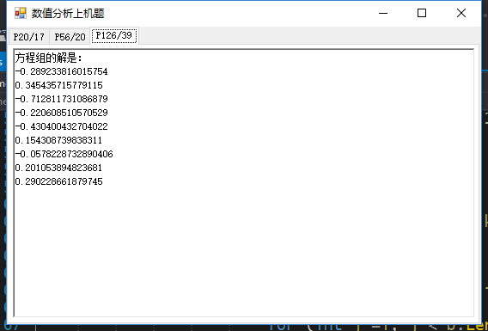

（3）结论：

提高了编程能力，加深了对Gauss消元法的理解。